消费品召回计划
生产者名称 | 福州你和我贸易有限公司
产品名称 | 奥特曼书包
品牌 | /
涉及数量 | 10个
型号/规格 | AT25-7166A
生产起止日期 | 2025年11月21日至2025年12月14日
生产批号/批次 | BAG2587166
产品描述及外观图片 | 奥特曼书包 型号/规格：AT25-7166A  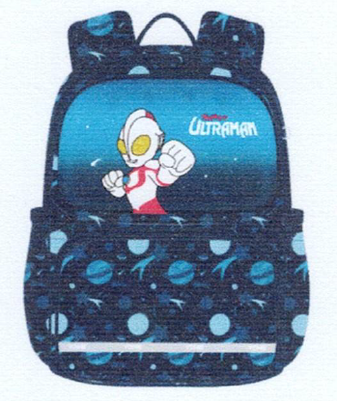
存在的缺陷 | 可触及的塑料件中邻苯二甲酸酯增塑剂的限量项目不符合GB 21027-2020要求。
可能导致的后果 | 儿童长期接触可能会对身体造成伤害。
避免损害发生的应急处置方式 | 停止使用问题产品
具体召回措施 | 为购买本产品的消费者提供免费退换货服务
召回负责机构 | 福州你和我贸易有限公司
召回联系方式 | 0591-83965482
召回进度安排 | 2026年6月10日至2026年9月10日，福州你和我贸易有限公司将在经销商门店发布召回公告通知消费者此次召回事宜，说明召回具体事宜。同时为购买到缺陷产品的消费者提供免费退换货服务，消费者也可拨打电话0591-83965482了解具体事宜。
其他需要报告的内容 | 无
其他信息 | 用户可登录国家市场监督管理总局缺陷产品召回技术中心网站，关注微信公众号(SAMRDPRC)，了解更多信息，反映缺陷线索。

